数 据 仓 库 大 作 业

深度学习的研究与发展

作 者 姓 名： 林广和
学科、 专业： 计算机科学与技术
学 号： 21509174
指 导 教 师： 周 东 清
完 成 日 期： 2016年06月01日

大连理工大学
Dalian University of Technology

摘 要
针对以往浅层学习对特征表达能力不足和特征维度过多导致的维数灾难等现象，深度学习通过所特有的层次结构和其能够从低等级特征中提取高等级特征很好地解决了这些问题，并给人工智能带来了新的希望。首先介绍了深度学习的发展历程，并介绍了基于Restricted Boltzmann Machines(RBM)、Auto Encoder(AE) 和 Convolutional Neural Networks(CNN)的Deep Belief Networks(DBN)、Deep Boltzmann Machine(DBM)和Stacked Auto Encoders(SAE)等深度模型。其次，对近几年深度学习在语音识别、计算机视觉、自然语言处理以及信息检索等方面的应用的介绍，说明了深度学习结构在相比较于其他结构的优越性和在不同任务上更好的适应性。最后通过对现有的深度学习在在线学习能力、大数据上和深度结构模型的改进上的思考和总结，展望了今后深度学习的发展方向。

关键词: 浅层学习；深度学习；层次结构；人工智能；机器学习

目 录
摘 要 2
1 绪论 4
1.1 深度学习的背景、意义及发展历程 4
2深度学习的基础模型及其改进 5
2.1 引言 5
2.2 自动编码器 5
2.2.1 自动编码器的原理 5
2.2.2 基于自动编码器的深度结构 6
2.3 卷积神经网络 8
3 深度学习的应用 10
3.1 语音识别 10
3.2 计算机视觉 10
3.3 自然语言处理 11
3.4 信息检索 11
4 结 论 12
参 考 文 献 13

1 绪论

1.1 深度学习的背景、意义及发展历程
从 2006 年开始，深度学习作为机器学习领域中对模式（音频、图像、文本等）进行建模的一种方法已经成为机器学习研究的一个新领域。深度学习旨在使机器学习能够更加地接近其最初的目标——人工智能^{[1]}。
机器学习的发展历程可以大致分为 2个阶段：浅层学习和深度学习。直到近些年，大多数机器学习的方法都是利用浅层结构来处理数据，这些结构模型最多只有1层或者2层非线性特征转换层。典型的浅层结构有：高斯混合模型（GMMs）^{[5]}、支持向量机（SVM）、逻辑回归等等。在这些浅层模型中，最为成功的就是SVM模型，SVM使用一个浅层线性模式分离模型，当不同类别的数据向量在低维空间中无法划分时，SVM会将它们通过核函数映射到高维空间中并寻找分类最优超平面。到目前为止，浅层结构已经被证实能够高效地解决一些在简单情况下或者给予多重限制条件下的问题，但是当处理更多复杂的真实世界的问题时，比如涉及到自然信号的人类语音、自然声音、自然语言和自然图像以及视觉场景时他们的模型效果和表达能力就会受到限制无法满足要求^{[2]。}早在1974年Paul Werbos提出了反向传播（Back Propagation, BP）算法，解决了由简单的神经网络模型推广到复杂的神经网络模型中线性不可分的问题，但反向传播算法在神经网络的层数增加的时候参数优化的效果无法传递到前层，容易使得模型最后陷入局部最优解，也比较容易过拟合。在很长一段时间里，研究者们不知道在有着多层全连接的神经网络上怎样高效学习特征的深度层次结构。
2006年，Hinton提出了深度置信网络（Deep Belief Network, DBN）这个网络可以看作是由多个受限玻尔兹曼机（Restricted Boltzmann Machines，RBM）叠加而成。从结构上来说，深度置信网络与传统的多层感知机区别不大，但是在有监督学习训练前需要先无监督学习训练，然后将学到的参数作为有监督学习的初始值。正是这种学习方法的变革，使得现在的深度结构能够解决以往的 BP不能解决的问题。
随后深度结构的其他算法模型被不断地提出，并在很多数据集上刷新了之前的一些最好的记录，例如2013年 Wan Li等提出的drop connect规范网络，其模型在数据集CIFAR-10上的错误率为9.32%，低于此前最好的结果9.55%，并在SVHN上获得了1.94%的错误率，低于此前最好的结果2.8%等等。

2深度学习的基础模型及其改进

2.1 引言
深度学习出现的时间还不算长，所以大部分模型都是以最基础的几种核心模型为 基元，例如AE（Auto Encoders），卷积神经网络（Convolutional Neural Networks，CNN）等进行改进而得到的。文中首先介绍这几种基础的模型，然后介绍这几种基础模型上的深度结构模型或者其改进模型。

2.2 自动编码器
Y.Bengio等在 2007 年通过理解 DBN的训练策略的成功之处，即通过无监督预训练来更好地初始化所有层的权值从而减缓深度网络的优化困难的问题，并通过将 DBN结构中的 RBM建筑块替换成 AE来验证这个想法。本节先介绍 AE的基本原理，然后再介绍基于 AE的堆叠自动编码器（Stacked Auto Encoders，SAE）。

2.2.1 自动编码器的原理
AE通过将可视层的输入变换到隐藏的输出层，然后通过隐藏层进行重构使得自动编码器的目标输出与原始输入自身几乎相等，如图 3a所示。AE的目标函数为
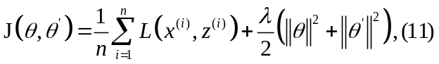
式中：第 1 项为最小化模型的重构误差；第 2 项为权重衰减项。首先，假设一个自动编码器的输入为 d 维的向量 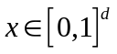 ，通过一个函数映射，映射到输出层为 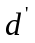 维的表征向量 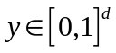，映射函数为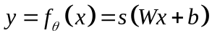 ，模型的构造参数为 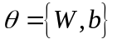 ，且 W是一个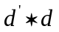的权重矩阵，b是偏置向量，s是逐元素计算的逻辑 sigmoid 函数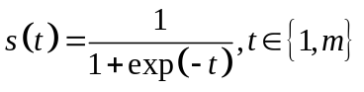 ,m为所需传播的后一层的单元个数。得到的输出表征y随后映射到“重构”向量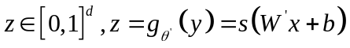,模型的重构参数 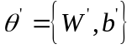，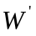是一个的权重矩阵。 图3b 是一个自动编码过程的简略表示。
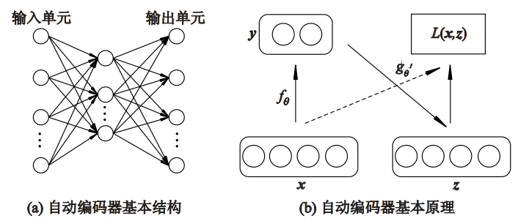
图3 自动编码器的基本结构及其基本原理
最优化这个模型的参数 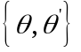 即为最小化模型的平均重构误差：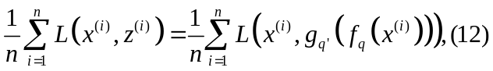式中：n为样本数据的大小；x为原始输入向量；z为重构向量。依据输入输出的不同，损失函数L可以是连续值的传统的方差损失函数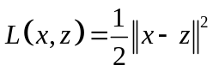或者是二值的交叉熵损失函数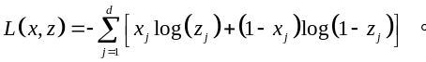
另外，为了防止过拟合，通过将权重衰减项作为正则化项加入到目标函数中，即为公式（11）的第 2项。权重衰减参数 λ表明这个重构误差和权重衰减项的相关重要性。

2.2.2 基于自动编码器的深度结构
AE结构简单，而且其数学表示通俗易懂，加之能够很好地进行堆叠形成深层结构，本节将介绍基于 AE形成的 SAE结构。
文献^{[4]}中自动编码器的训练过程是使用贪心逐层预训练算法,但因为是通过重构误差来进行训练，相比较而言比训练 RBM容易，所以常常用来代替 RBM构建深度结构。通过将DBN中的RBM替换成 AE，形成 SAE。SAE的特点就是它与RBM一样也是一个生成模型，但是数据样本在作为SAE的输入的同时还能够作为 SAE的输出目标，从而检测 SAE中间层学到的特征是否符合要求，通过逐个 AE的训练，最终完成对整个网络进行训练。
堆叠自动编码器（见图 4）是由多层自动编码器构成的深层神经网络，它被广泛地用于深度学习方法中的维数约简和特征学习。

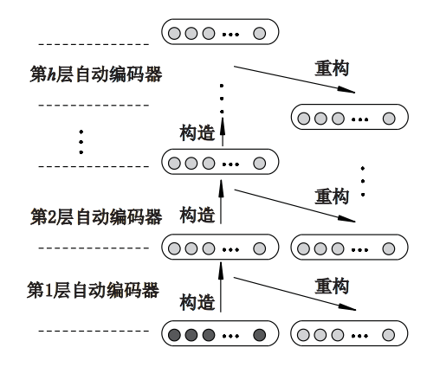
图 4 堆叠自动编码器
正如图 4 中展现的，假设有 h 个自动编码器，并以从底向上的顺序逐层进行训练。 具体的训练过程如下^{[4]}：①训练第 1 个AE，最小化其原始输入（图4 中黑色部分）的重构误差；② 将上一个 AE的输出用作下一个 AE的输入，按照步骤②中的方式进行训练；③ 重复②步的过程，直到完成下面层的训练；④ 将最后一层隐藏层的输出作为一个有监督层的输入，初始化其参数（保持剩余层的参数固定，最顶层的参数可以是随机或者有监督训练得到）；⑤ 按照有监督的标准，可以对所有层进行微调，或者仅对最高层进行微调。
最顶层 AE的隐藏层就是这个 SAE的输出，这个结果能够馈送到其他应用中去，例如在输出端使用一个 SVM分类器。这个无监督预训练能够自动地利用大规模的无标签数据在神经网络中获得比传统随机初始化更好的权重初始化。
若干个自动编码器的堆叠就成为了深层结构，如果在每个自动编码器的损失函数上加上一个稀疏惩罚值，那么就成为了稀疏堆叠自动编码器（Stacked Sparse Auto Encoders，SSAE）：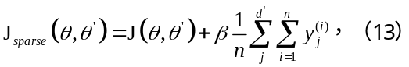式中：β为稀疏正则化常量； 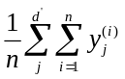为稀疏惩罚项。在堆叠自动编码器的基础上，输入的时候将原始数据加上噪声项，然后在输出层能够获得原始无噪声 的 输 出， 那 么 就 是 堆 叠 消 噪 自 动 编 码 器（Stacked Denoising Auto Encoders，SDAE）；如果在堆叠自动编码器的基础上加上卷积结构，那么就是堆叠卷积自动编码器（Stacked Convolutional Auto Encoders，SCAE）。

2.3 卷积神经网络
在 1989年 Yan Lecun等基于前人工作，提出了一个可以将 BP成功用于训练深度网络的结构：CNN，它组合局部感受野、权重共享、和空间或时间上的子采样这 3 种结构去确保平移和变形上的不变性，一个典型的 CNN网络如图 5 所示。
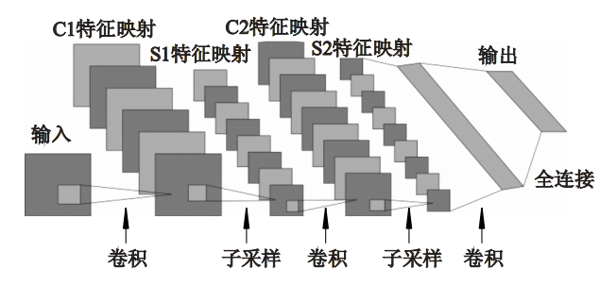
图 5 卷积神经网络基本结构

局部感受野：图 5 中第 1 个隐藏层有着 6 个特征图，每个对应于输入层中的小方框就是一个局部感受野，也可以称之为滑动窗口。
卷积：卷积层 l 中第 j 个特征映射的激活值 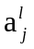为 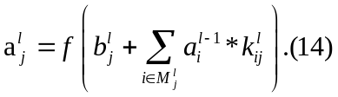
权值共享：这里 f 是一个非线性函数#通常是tanh 函数或是 sigmoid 函数，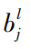是第 l 层的第 j 个单元的偏置值，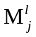 是 l-1 层中特征映射 i 的索引向量,而在第 l 层中特征映射 j 是需要累加的,*是一个 2 维卷积操作且 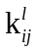是作用在第 l-1 层中的特征映射 i 上的卷积核心，能够生成第 l 层中特征映射 j的累加的输入部分。 一个卷积层通常由几个特征图构成，而这里的 即为权重，在同一个特征图中是相同的，这样就减少了自由参数的数量。
子采样：如果平移这个卷积层的输入将会平移其输出，但是却不会改变它，而且一旦一个特征被检测到，其准确的位置就会不那么重要了，只要相对于其他特征的近似位置被保存即可。 因此，每个卷积层后面会有一个额外的层去执行局部的均值化，即子采样去减少输出时关于平移和变形的灵敏度。对于一个子采样层 l 中的特征映射 j，有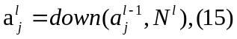式中：down 为基于因子 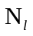进行下采样的函数；为第 l 层子采样层所需要的窗口边界大小，然后对大小为 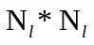的窗口非重叠区域进行均值计算。 假设神经元的输出层为 C维，那么就能对 C类进行的鉴别，输出层是前层的连接特征映射的输出表征：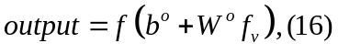式中：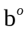为偏置向量；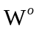为权重矩阵； 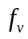为特征向量，模型的参数是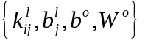。卷积层和子采样层通常是逐层交替，而特征图的数量是随着空间解析度的减少而增加。
在CNN的应用上一个很成功的实例是 Y. LeCun等于 1995 年提出的 LeNet-5 系统，在 MNIST上得到了0.9% 的错误率，并在 20 世纪 90 年代就已用于银行的手写支票识别。
近年来，关于 CNN的模型逐渐成为研究的热点。2012年 A.Krizhevsky等将 CNN构造成深度卷积神经网络（Deep Convolutional Neural Network, DCNN），在 ILSVRC-2012 数据集上获得了 top-5 测试错误率为 15.3% 的好结果。2014 年 Zheng Yi 等提出的多通道深度卷积神经网络（Multi-Channels Deep Convolutional Neural Networks, MC-DCNN）在BIDMC数据集上获得最好的准确度（94.67%），优于之前这个数据集上的最好结果。

3 深度学习的应用

3.1 语音识别
在过去几十年中，语音识别领域的研究者们都把精力用在基于 HMM-GMM的系统，而忽略了原始语音数据内部原有的结构特征。深度神经网络DNN在 2010 年开始被引入处理语音识别问题，因为 DNN对数据之间的相关性有较大的容忍度，使得当 GMM被 DNN替换时#效果明显有了飞跃。2012年，微软公司一个基于深度学习的语音视频检索系统（Microsoft Audio Video Indexing Service, MAVIS）成功问世，将单词错误率降低了 30%（从27.4%到 18.5%）。2014 年 IBM的沃森研究中心的 T.N.Sainath 的工作结果显示 DNN比以往过去的 GMM-HMM模型有 8% ~ 15% 的提升,而 CNN相比于一般 DNN来说能对数据间强烈的相关性有更强的适应力，同时足够深的网络还有对数据的平移不变性的特性。

3.2 计算机视觉
深度学习在计算机视觉上的成功应用，主要体现在对象识别和人脸识别领域上。过去很长一段时间，机器视觉中的对象识别一直依赖于人工设计的特征，例如尺度不变特征转换（Scale Invariant Feature Transform SIFT）和方向梯度直方图,（Histogram of Oriented Gradients，HOG），然而像 SIFT和 HOG这样的特征只能抓取低等级的边界信息。
针对以往小规模样本所无法表现的真实环境中更复杂的信息，2010年人们引入了更大的数据集，例如 ImageNet 数据集中有着 15 百万的标记高分辨率图像和超过 2 万 2 千个类别。A.Krizhevsky等在 2012 年通过训练一个大的深度神经网络来对ImageNet LSVRC-2010中包含着, 1000个不同类别的1.2百万个高分辨率图像进行分类。在测试数据中，他们在 top-1 , 和 top-5 上的错误率是 37.5%和 17.5%，刷新了这个数据集的最好记录。
2014 年 Sun Yi 等提出了深度隐藏身份特征（Deep Hidden Identity Feature， DeepID）的方法去学习高等级特征表征来进行人脸识别。通过将人脸部分区域作为每个卷积网络的输入，在底层中提取局部低等级特征，并在深度卷积网络的最后一层隐藏层的神经元激活值中形成 DeepID特征，试验结果显示 Yi 等在 LFW上获得了 97.45%的准确度。

3.3 自然语言处理
自然语言处理（Natural Language Processing，NLP）意在将人类语言转换到能够容易地被计算机操作的表征的过程。大多数的研究者将这些问题分离式考虑，例如词性标注、分块、命名实体识别、语义角色标注、语言模型和语义相关词等，而没有注重到整体性，使得自然语言处理领域中的进展不是很乐观。具体来说现有的系统有 3 个缺陷：①它们都是浅层结构，而且分类器通常是线性的；② 对于一个效果好的线性分类器来说，它们必须事先用许多人工特征来预处理；③ 从几个分离的任务中进行串联特征以至于误差会在传播过程中增大。
2008 年 R.Collobert 等通过将一个普通的深度神经网络结构用于NLP，在“学习一个语言模式”和“对语义角色标签”任务上通过将重点关注到语义角色标签的问题上进行了没有人工设计特征参与的训练，其错误率为14.3%的结果刷新了最好记录。

3.4 信息检索
信息检索（Information Retrieval，IR）就是用户输入一个查询到一个包含着许多文档的计算机系统，并从中取得与用户要求所需最接近的文档^{[2]}。深度学习在 IR上的应用主要是通过提取有用的语义特征来进行子序列文档排序，由 R.Salakhutdinov等在 2009 年提出，他们针对当时最广泛被使用在文档检索上的系统 TF-IDF上的分析，认为 TF-IDF系统有着以下的缺陷：在词计数空间中直接计算文档的相似性，这使得在大词汇量下会很慢；没有使用词汇间的语义相似性。因为在DNN模型的最后一层中的隐藏变量不但在使用基于前向传播的训练后容易推导，而且在基于词计数特征上给出了对每个文档更好的表征，他们使用从深度自动编码器得到的紧凑的编码，使得文档能够映射到一个内存地址中，在这个内存地址中语义上相似的文档能够被归类到相近的地址方便快速的文档检索。从词计数向量到紧凑编码的映射使得检索变得高效，只需要更便捷的计算，更少的时间。
2014年 Shen Yelong等提出了卷积版的深度结构语义模型（Convolutional Deep-Structured Semantic Modeling，C-DSSM），C-DSSM 能将上下文中语义相似的单词通过一个卷积结构投影到上下文特征空间向量上，从之前 43.1% 的准确率提高到了44.7%。
不同于以往浅层结构只能解决许多简单的或者许多约束条件下的问题#深度结构能够处理许多复杂的真实世界中的问题，例如人类语音、自然声音和语言、自然图像、可视场景等问题，它们可以直接从数据中提取数据所包含的特征而不受具体模型的约束#从而更具有泛化能力。
4 结 论
1）文中首先通过对现有的深度学习所使用的深度结构的分类，介绍了AE、CNN等深度学习所使用的几大基础模型具有的原理及特点，并相对应地分析了如何在这几个模型的基础上来得到SAE等真正的深度层次结构模型。
2） 通过在语音识别、计算机视觉、自然语言处理和信息检索几大领域上深度学习应用的介绍，说明了深度学习在机器学习领域有相比较于其他浅层结构学习具有更好的优越性和更少的错误率。
3） 通过对深度学习在在线学习方面和大数据上的适应能力以及对深度结构的改进等方面对当前深度学习所面临的问题作了总结和思考。 当前深度学习还尚未成熟，仍有大量的工作需要研究，但是其展现的强大的学习能力和泛化能力表明，今后它将是机器学习领域中研究的重点和热点。

参 考 文 献
[1] 孙志军，薛磊，许阳明等 深度学习研究综述[J].计算机应用研究,2012,29(8):2806-2810
[2] 胡晓林，朱军 深度学习--机器学习领域的新热点[J].中国计算机学会通讯2013,9（7）：64-69.
[3] Deng Li，Yu Dong. Deep learning for signal and information processing[R]. Microsoft Research，2013.
[4] Duarte-Carvajalino J M，Yu G S，Carin L，et al. Task-driven adaptive statistical compressive sensing of gaussian mixture models[J]. IEEE Transactions on Signal Processing，2013，61（3）：585-600.
[5] Sarikaya R，Hinton G E，Deoras A. Application of deep belief networks for natural language understanding[J]. IEEE Transactions on Audio，Speech and Language Processing，2014，22（4）：778-784.

